**集中实习创建步骤**

1、点击基地/实习点，选择实践基地或实习点，点击左上角批量导入（或+实践基地/实习点），批量导入有模板

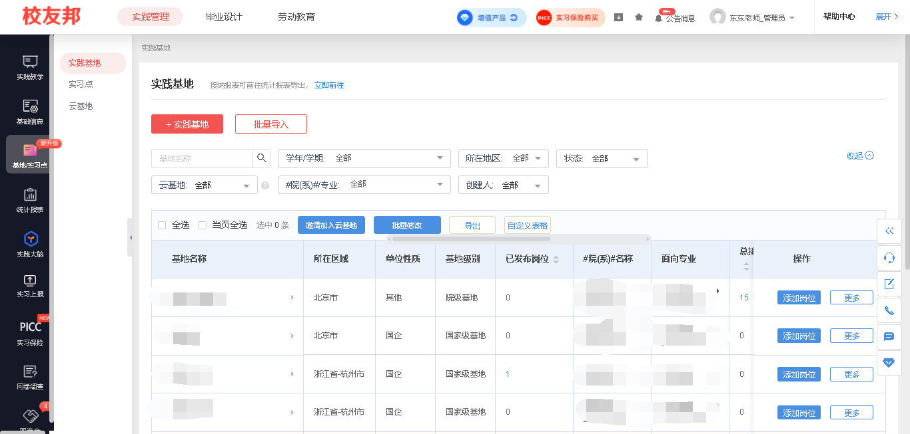

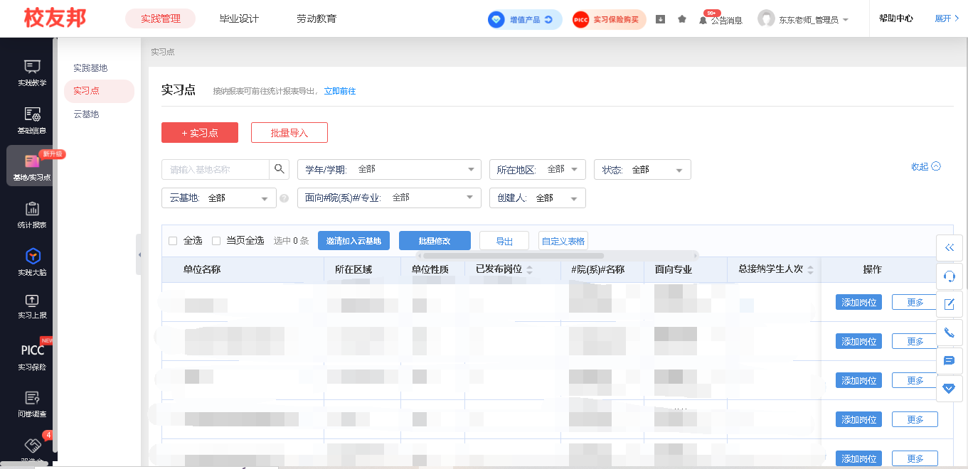

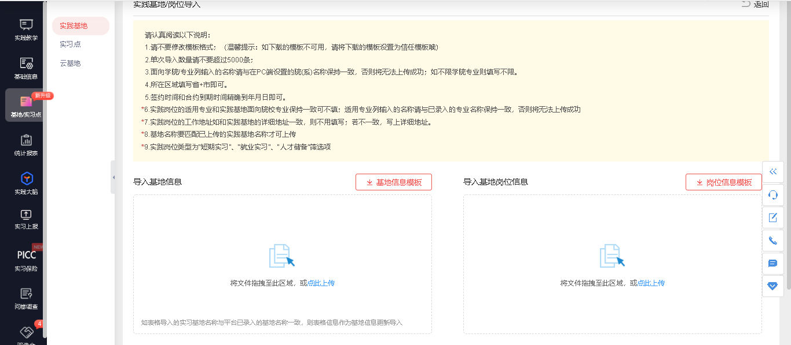

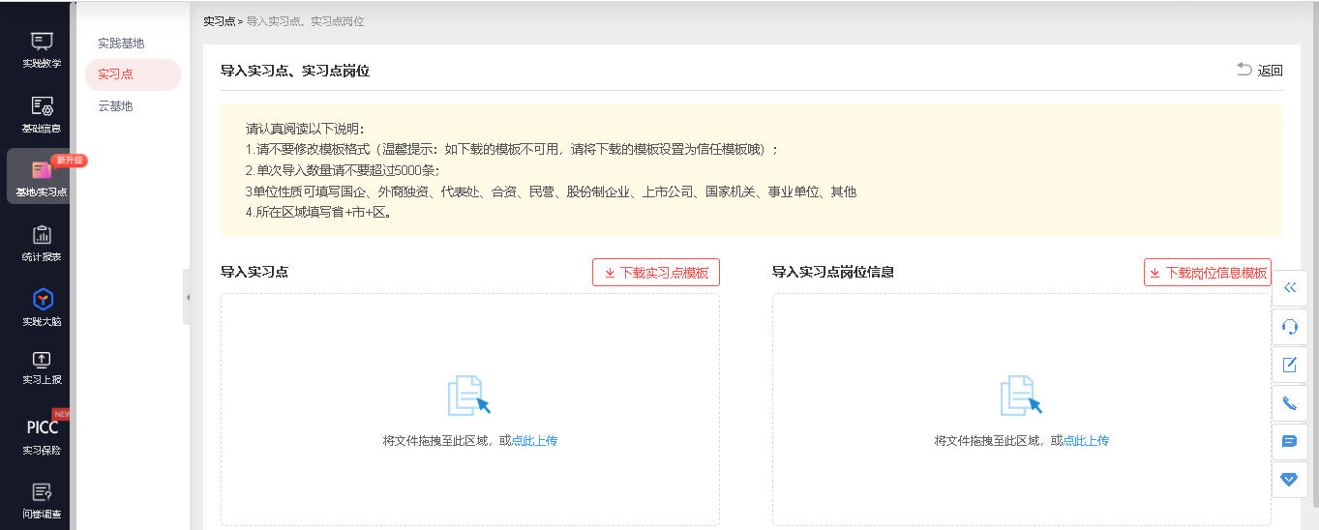

2、录入好实践基地/实习点，点击添加岗位，进行岗位添加

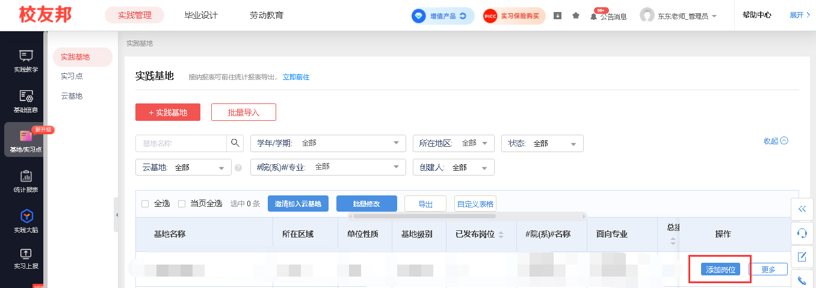

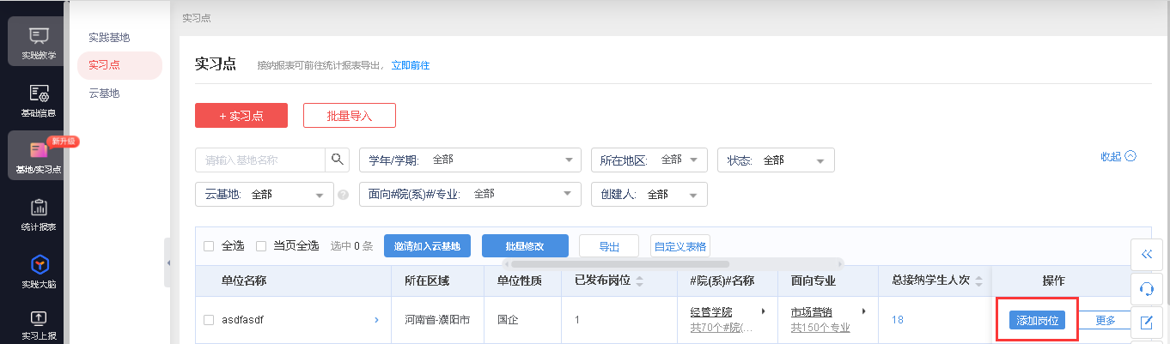

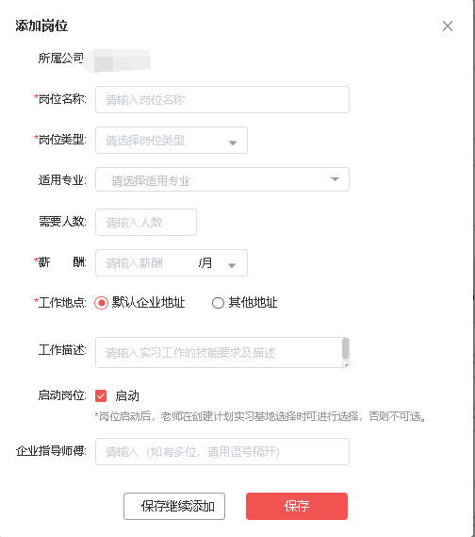

3、基础信息创建实践课程（有时间课程则无需创建）

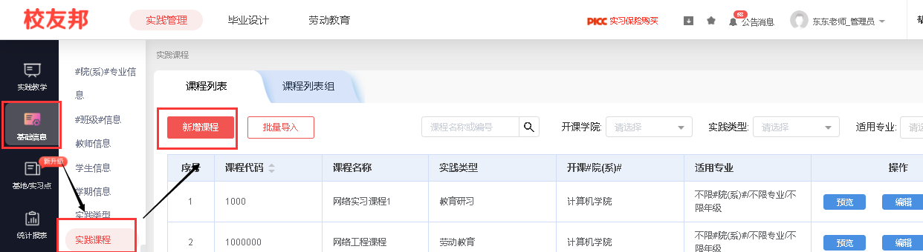

4、在实践教学模块，实习计划化课表里创建实习计划

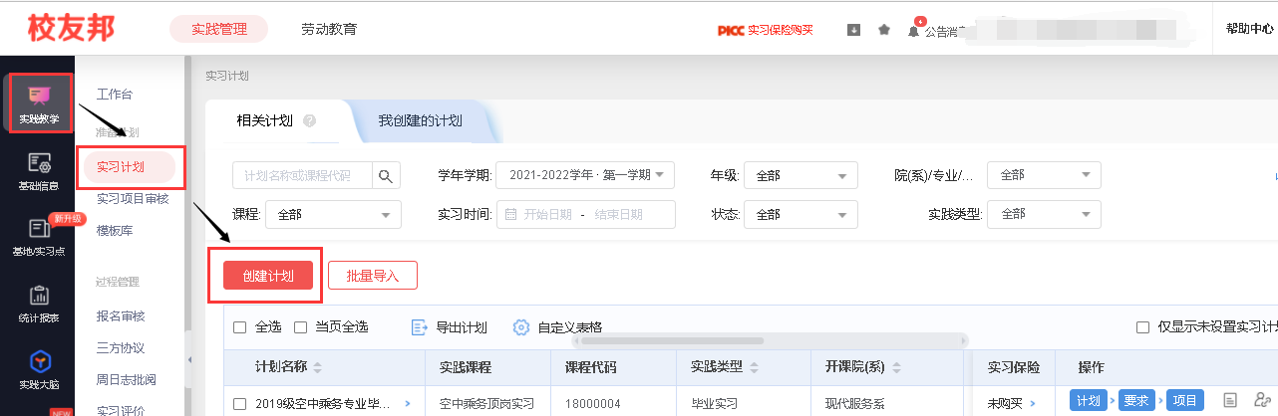

5、选择对应的实践课程，对应的专业班级（点击空白处默认为确定），实习的学期（填写好实习时间会自动关联学期，也可自行选择），填写实习计划名字，选择实习时间和实习负责人（1-3位即可，负责人不等同于指导老师）

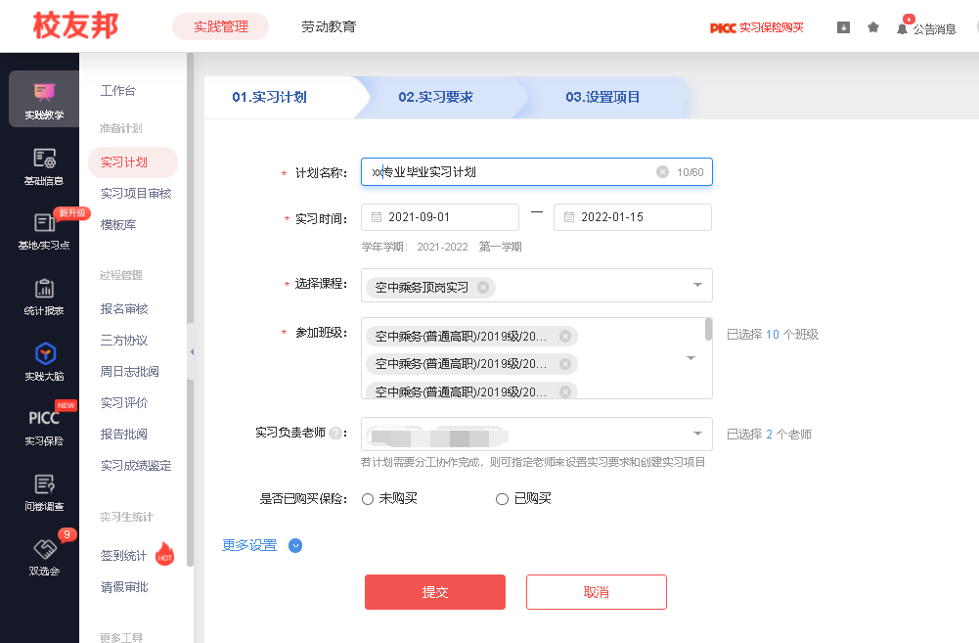

6、设置实习要求（签到，三方协议，周日志，实习报告，成绩鉴定表，评分设置）



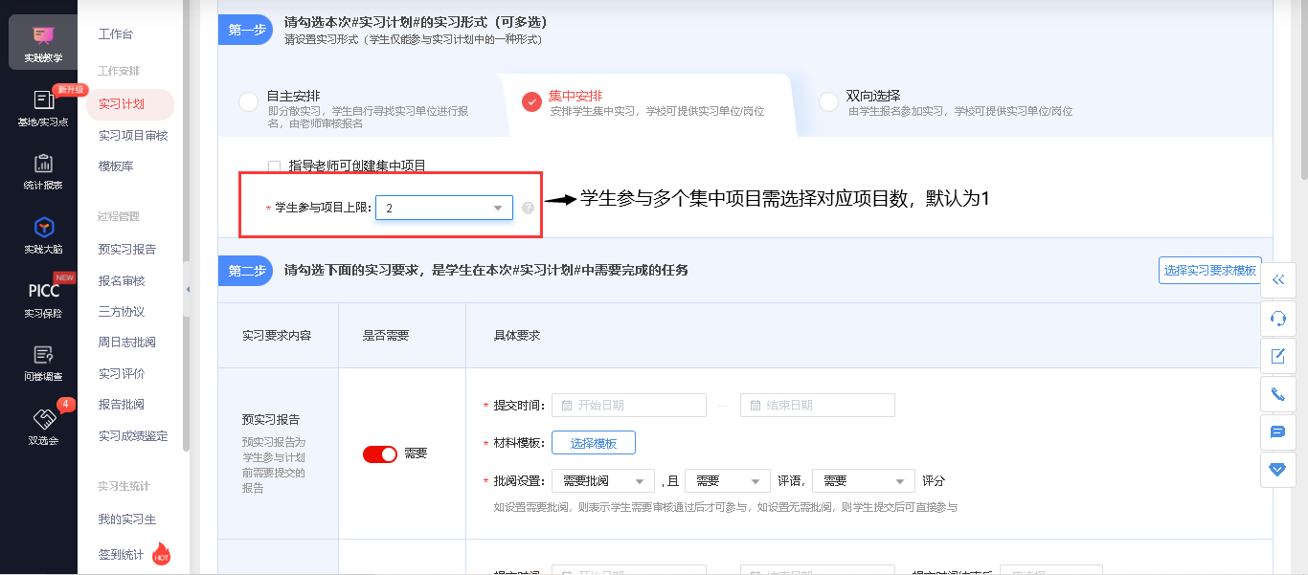

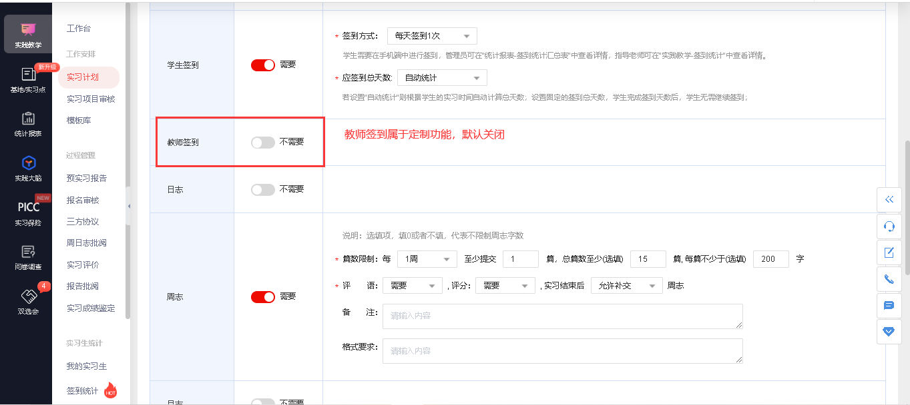

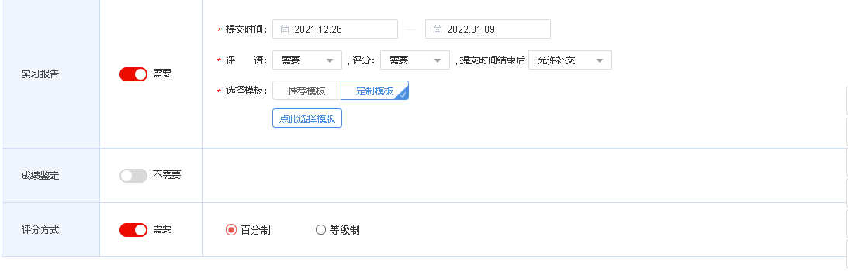

7、设置具体的集中项目，点击项目，打开后点击新建项目，创建集中安排（如果学生在不同地点实习，需要创建多个小的集中安排），创建项目方式2种，新增或者批量导入



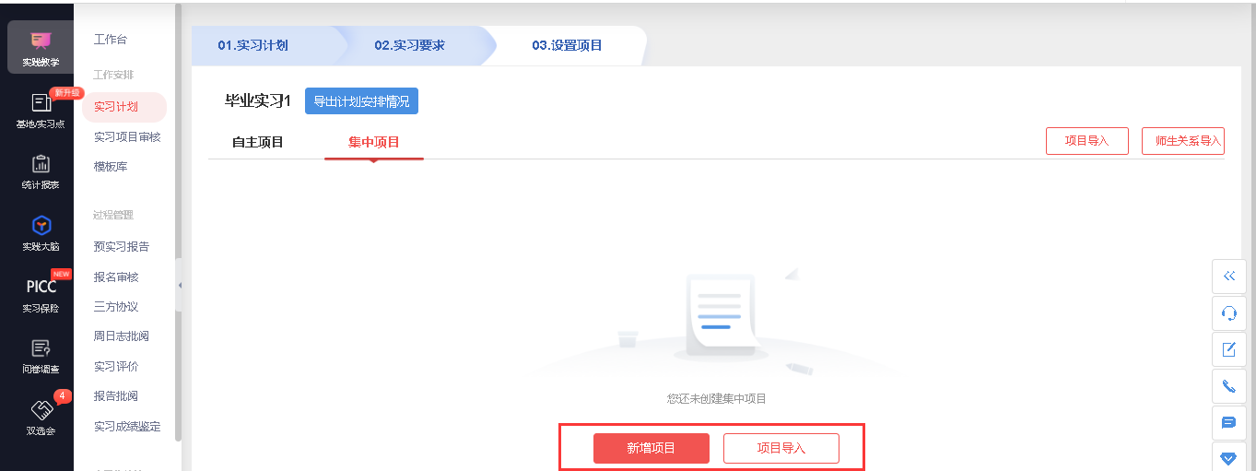

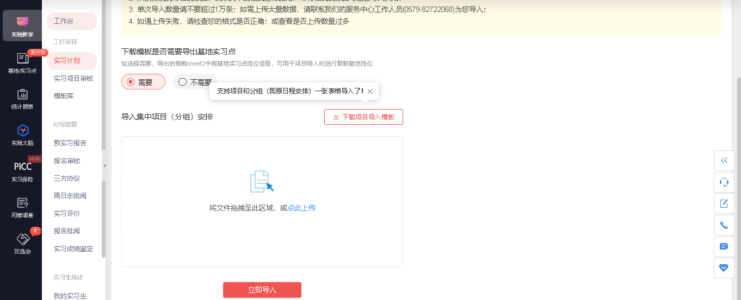

8、设置集中安排的名称，实习时间，参与学生和具体的实习公司和岗位，选择需要的实习公司+岗位

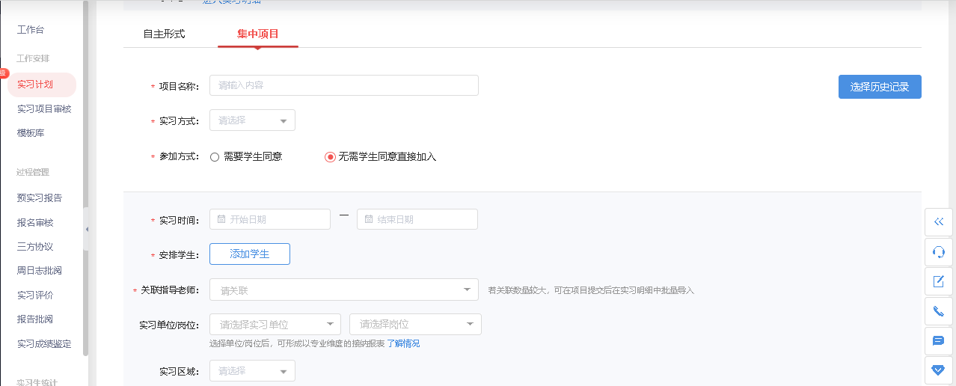

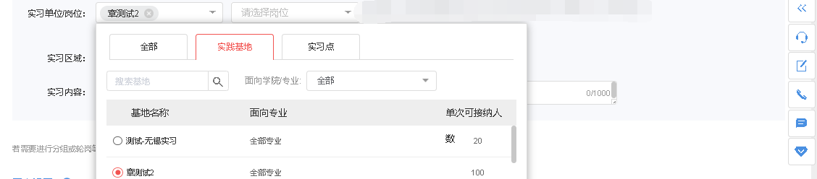

9、关联指导老师（2种方法）

方法一：实践教学，实习计划，关联导师

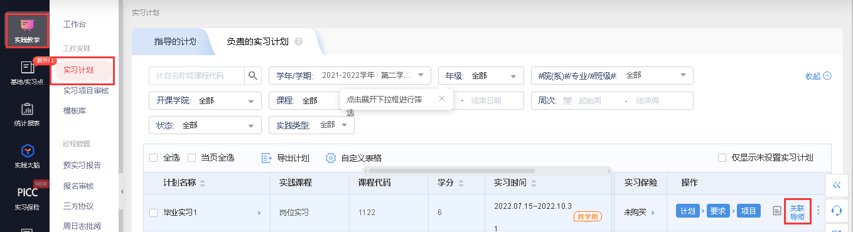

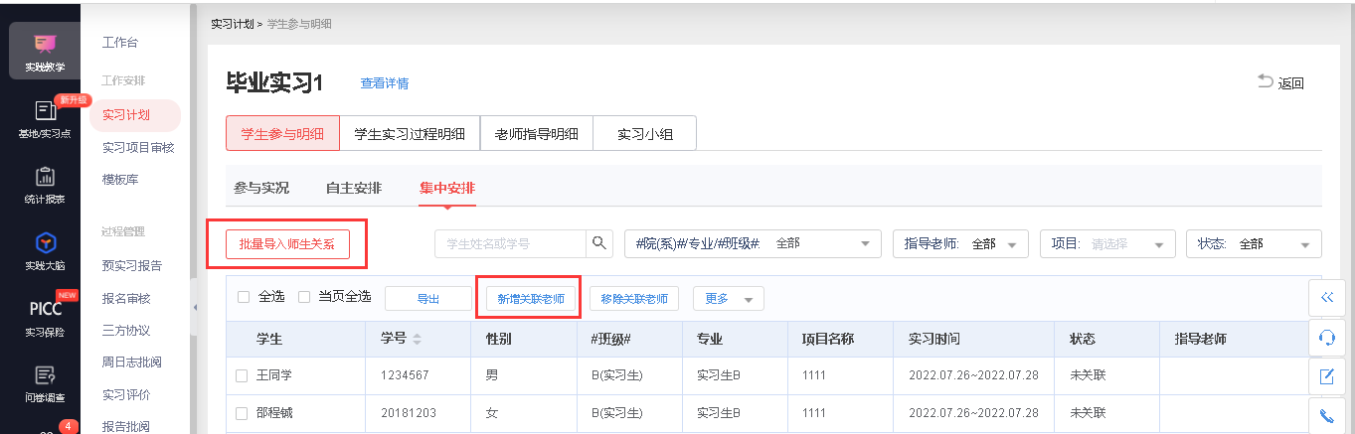

方法二：



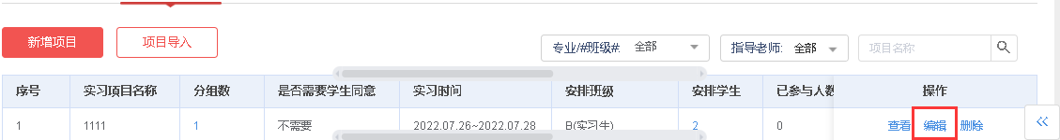

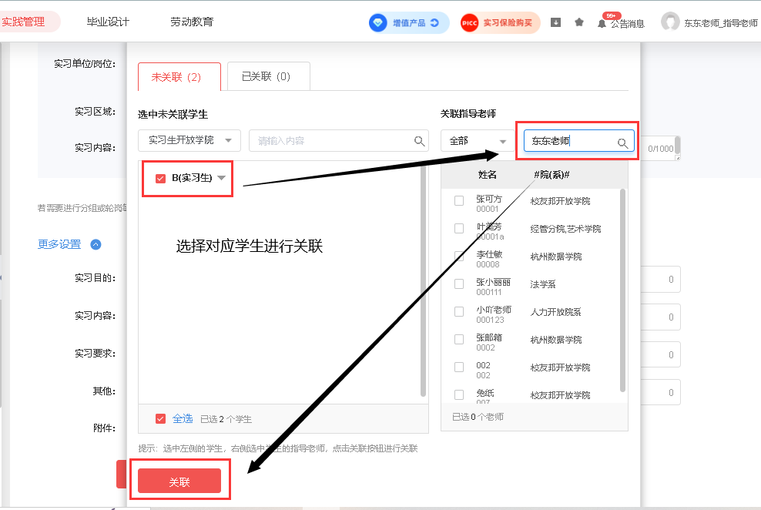

1. 发布项目

